Índice

1.Explicación de la web y su funcionalidad.

2.Etapas y tareas.

3.Mapa/Árbol web.

4.Diseño Web.

5.Programacion

6.Esquema de la base de datos.

7.Pruebas realizadas.

8.Errores y soluciones.

1.Explicación de la web y de su funcionalidad.

Mi página web será un lugar en el que la gente que practica el parkour o que está interesada en noticias acerca de este deporte puedan informarse,ver contenido como videos,imágenes y rutinas de entrenamiento e incluso subir contenido suyo en forma de imágenes o videos para los que sean usuarios.
Será una página sin ánimo de lucro,por lo que no habrá ningun producto a la venta ni forma de gastarte dinero en nosotros.

2.Etapas y tareas

2.1 Etapas

Primera etapa:Planteamiento inicial y creación de la base de datos.

La primera tarea que he realizado ha sido crear los bocetos de como quiero que sea mi página web.En segundo lugar,he creado el diagrama y la base de datos que utilizará mi página web.

Segunda etapa:Creación de la página principal.

2.2 Tareas

- Bocetos pagina web. HECHO
- Base de datos. HECHO
- Codigo html basandome en los bocetos HECHO
- Rutinas HECHO
- Sobre mi HECHO
- Login
- Panel de control
- Añadir rutinas PHP
- Footer HECHO
- Conexion base de datos PHP HECHO

4.Diseño Web.

4.1 Bocetos de las interfaces.

Este es el boceto de mi página web.
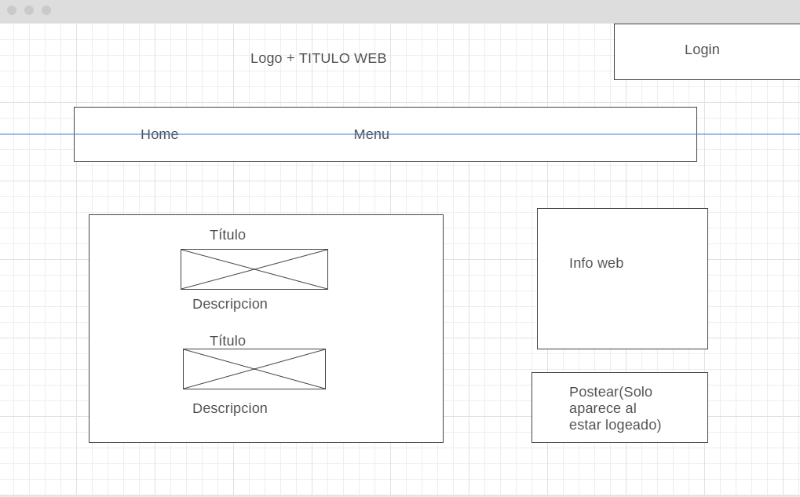
Alfinal me he decidido por otro tipo de modelo de página web y este es el boceto.

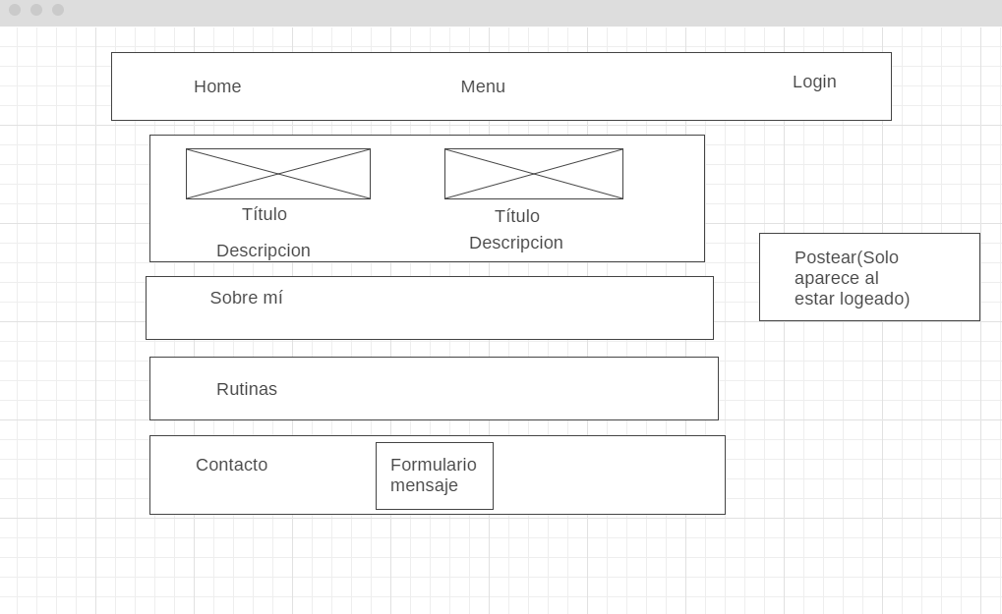

Fuentes: https://wireframe.cc/se89CW

4.2 Características técnicas.

Parallax.

He cogido el script parallax.js-1.3.1 y la manera de aplicarlo a mi página web en www.w3Schools.com/howto/howto_css_parallax.asp
Bootstrap.

He decidido usar esta biblioteca por comodidad para realizar el diseño.

5.Programación

Conexion Base de datos
- Utilizare PDO para conectarme y interactuar con la base de datos
- Creo un archivo php llamado configuracionbd.php donde estableceremos la conexion.
- Creo otro archivo php para insertar y coger datos de la base de datos (consultas)

Footer

En mí base de datos tendremos guardadas citas famosas relacionadas con el parkour,y se mostrará una aleatoria en el footer de la página cada día,mediante un select y un random.

- Insertar citas en la base de datos manualmente por ahora
- Crear funcion para recoger los datos de la base de datos, de la tabla citas.
- Dentro de index.php llamaremos a dicha funcion para que nos devuelva las citas.
- Para que me devuelva una cita aleatoria del array,he utilizado la función array_rand.
Login
- He creado el html de login.
- Un form de metodo post, donde enviaremos el usuario y contraseña a checkLogin.php
- Dentro de checkLogin.php comprobaremos si los datos son correctos o no
- Si todo ha ido bien volveremos al index y cambiaremos en el header “LOGIN” por “Panel”

6.Base de datos.

Este es el diagrama de la base de datos,la base de datos se llama parkourweb.
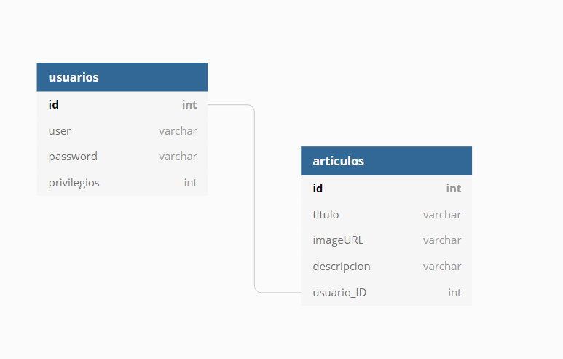
Hay una relación de 1 a * por parte de usuarios,ya que usuarios puede tener muchos artículos pero un artículo solo puede ser de un usuario.

Fuentes: https://dbdiagram.io/

